**PROJETO DE LEI N°___________ DE 25 DE ABRIL DE 2022**

**REVOGA A LEI 3.434/2000 E DISPÕE SOBRE A MUDANÇA DE DENOMINAÇÃO DA RUA SERRA NEGRA PARA RUA JOÃO BATISTA PIRES, NO PARQUE DAS INDÚSTRIAS.**

Autor: **Andre da Farmácia**

No uso das atribuições conferidas pelo Regimento Interno desta Casa de Leis, submeto à apreciação do Plenário o seguinte Projeto.

**Art. 1º** Fica denominada **João Batista Pires** a atual Rua Serra Negra (Rua I), localizada no Parque das Indústrias.

**Art. 2º** - Revoga-se a Lei Municipal 3.434 de 28 de março de 2000.

**Art. 3º** - Esta Lei entra em vigor na data de sua publicação.

Câmara Municipal de Sumaré, 25 de abril de 2022.

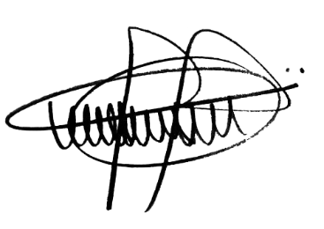

**ANDRE DA FARMÁCIA**

Vereador

Partido Social Cristão – PSC

**JUSTIFICATIVA**

Tenho a honra e satisfação de apresentar o presente Projeto de Lei dispondo sobre a denominação de logradouro público de nosso município.

O Projeto visa dar nova denominação à Rua Serra Negra (Rua I), no Parque das Indústrias, passando a ser chamada de Rua João Batista Pires. Com isso, revoga-se e Lei Municipal Lei 3.434 de 28 de março de 2000 - que denomina a Rua I de Rua Serra Negra.

João Batista Pires, conhecido como “João Roquinho”, natural de Mococa (SP), nasceu em 31/10/1951. Foi cassado com a Sr. Elisabete Pires, além de pai de Jaqueline Fabiane Pires. Além disso, João se mudou para Sumaré em 1978, acompanhando seu pai, o Sr. João Pires que, em função de atividades profissionais, veio a trabalhar em nosso município para administrar a fazenda que se chamava “Estancia Santa Cruz”, e que, atualmente, é o Bairro Maria Antonia.

Ademais, “João Roquinho” era muito conhecido na Região em que morava. Isso se deve, entre outras coisas, por ele ajudado a fundar o Bairro Maria Antonia, local em que morava e veio a faleceu, no dia 10 de novembro de 2021, em sua residência localizada na Rua Regina Consulin Escalhão.

Portanto, pelo exposto, solicito aos pares desta Casa a aprovação do presente projeto de lei.

Sala das Sessões, 25 de abril de 2022.



**ANDRE DA FARMÁCIA**

Vereador

Partido Social Cristão – PSC